ДУМА
ПОЛАЗНЕНСКОГО ГОРОДСКОГО ПОСЕЛЕНИЯ
ДОБРЯНСКОГО МУНИЦИПАЛЬНОГО РАЙОНА ПЕРМСКОГО КРАЯ

РЕШЕНИЕ

24.03.2016 № 236

О внесении изменений в Правила землепользования и застройки Полазненского городского поселения Добрянского муниципального района Пермского края

В соответствии с заключением о результатах публичных слушаний «О внесении изменений в Правила землепользования и застройки Полазненского городского поселения» от 09.02.2016, Дума Полазненского городского поселения

РЕШАЕТ:

1. Внести в Правила землепользования и застройки Полазненского городского поселения Добрянского муниципального района Пермского края, утвержденные решением Думы Полазненского городского поселения от 19.12.2013 №43 (в редакции решений Думы от 07.10.2014 № 115, от 26.02.2015 № 149, от 25.06.2015 №184, от 17.12.2015 № 214) следующие изменения:

1.1 В части II Градостроительное зонирование и градостроительные регламенты:
1.1.1. В статье 72 «Градостроительный регламент территориальной зоны промышленных предприятий, коммунальных и складских объектов V класса санитарной классификации (П V)» пункт 1.1. «Основные виды разрешенного использования дополнить строкой: «-гаражи.»
    - из пункта 1.3. «Вспомогательные виды разрешенного использования» исключить строку:
«-гаражи;»
  - В Карте градостроительного зонирования территории Полазненского городского поселения Добрянского муниципального района Пермского края:

1.2.1. Установить территориальную зону зону объектов физкультуры и спорта (РФ), в границах земельного участка общей площадью 2483,0 кв.м., расположенного в кадастровом квартале 59:18:0020602, в следующих координатах: (Приложение 1 ).
X | Y
548363,41 | 2241423,80
548362,42 | 2241443,45
548328,83 | 2241443,48
548328,72 | 2241458,63
548294,83 | 2241458,13
548294,46 | 2241443,74
548267,95 | 2241443,23
548268,27 | 2241421,52

1.2.2. Установить территориальную зону объектов образования и просвещения (ОП), в границах земельного участка ориентировочной площадью 929,0 кв.м., в следующих координатах (приложение 2):
X | Y
549076,59 | 2240875,59
549051,23 | 2240879,26
549012,77 | 2240899,16
549011,12 | 2240896,28
549027,82 | 2240885,98
549021,52 | 2240875,77
549008,88 | 2240856,06
549035,38 | 2240863,71
549076,59 | 2240875,59

1.2.3. Установить территориальную зону автостоянок и гаражей (ОА) в границах земельного участка с кадастровым номером 59:18:0020604:29, расположенного по адресу: Пермский край, Добрянский муниципальный район, Полазненское городское поселение, п. Полазна, пер. Спортивный, АГК «Спорт», гараж-бокс №21, в следующих координатах в следующих координатах: (Приложение 3).

X | Y
548948,63 | 2241848,14
548943,78 | 2241851,44
548937,91 | 2241843,46
548934,89 | 2241839,28
548939,65 | 2241835,66
548942,67 | 2241839,84
548945,34 | 2241843,72
548948,63 | 2241848,14

1.2.4. Установить территориальную зону рекреационно-ландшафтных территорий (РрЛ), в границах земельного участка с кадастровым номером 59:18:0020101:470, общей площадью 483,0 кв.м., расположенного по адресу: Пермский край, Добрянский муниципальный район, Полазненское городское поселение, п.Полазна, ул. Пролетарская, в районе жилого дома 9 (приложение 4).
1.2.5. Установить территориальную зону «парков и скверов (РП)» в границах земельного участка с кадастровым номером 59:18:0020501:5524, общей площадью 35 166,0 кв.м, расположенного по адресу: Пермский край, Добрянский муниципальный район, Полазненское городское поселение, п.Полазна, ул. Набережная (приложение 5).
1.2.6. Установить территориальную зону коллективных садов, садово-огородных и дачных участков (СхС), в границах земельных участков: ЗУ1(1), общей площадью 1793,0 кв.м. и ЗУ1(2), общей площадью 2207,0 кв.м., в следующих координатах: (приложение 6) .
X | Y
548880 | 2240361
548814 | 2240363
548786 | 2240360
548805 | 2240338
548843 | 2240342
548875 | 2240341
X | Y
548809 | 2240328
548766 | 2240347
548736 | 2240320
548719 | 2240316
548724 | 2240295
548740 | 2240297
548761 | 2240308
548799 | 2240317

1.2.7. Установить территориальную зону «парков и скверов (РП)» в границах земельного участка с кадастровым номером 59:18:0120101:1101, общей площадью 10 574,0 кв.м., расположенного по адресу: Пермский край, Добрянский муниципальный район, Полазненское городское поселение, д. Мохово, ул. Моховая (приложение 7).
1.2.8. Установить территориальную зону «промышленных предприятий, коммунальных и складских объектов V класса санитарной классификации (ПV) в границах земельного участка с кадастровым номером 59:18:3620101:153, расположенного по адресу: Пермский край, г. Добрянка, в районе бывшего населенного пункта Усть-Полазна (приложение 8).
2. Опубликовать настоящее решение в газете «Вести Полазны» и разместить на официальном сайте Полазненского городского поселения в сети Интернет.

Председатель Думы Полазненского
городского поселения В.А. Корчагин

Глава городского поселения-
глава администрации
Полазненского городскогопоселения О.А. Мартюшев

Приложение 1 к решению Думы Полазненского городского поселения от 24.03.2016г. № 236

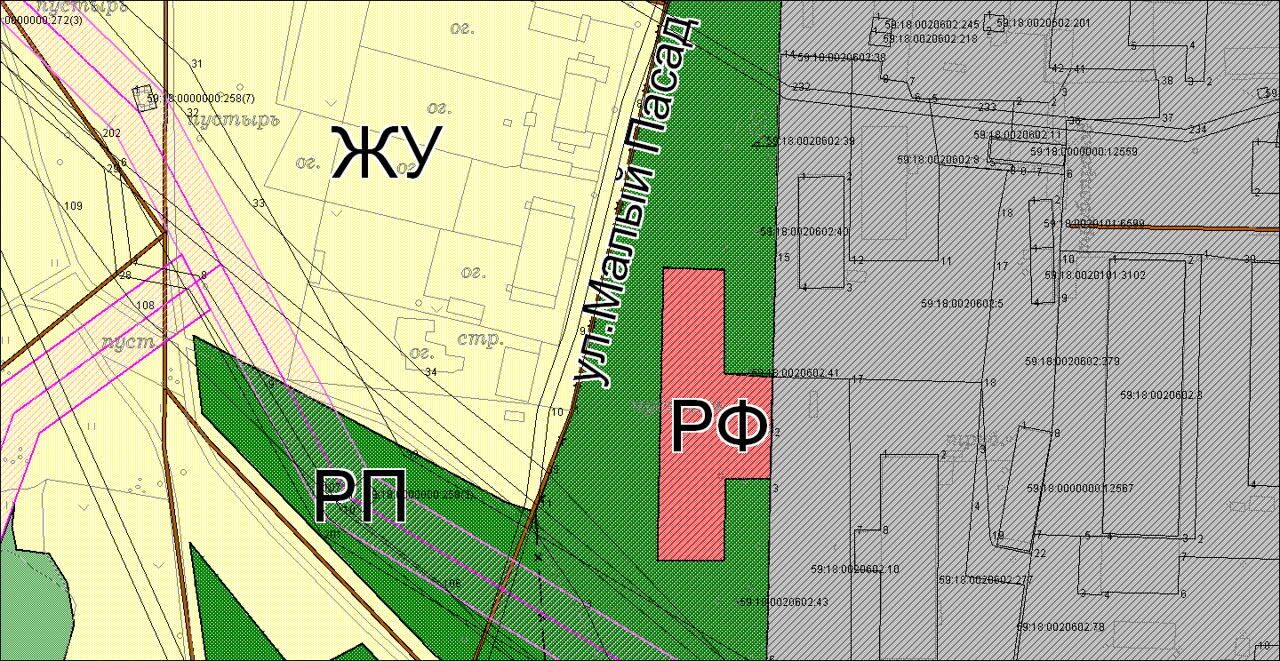

Приложение 2 к решению Думы Полазненского городского поселения от 24.03.2016г. № 236

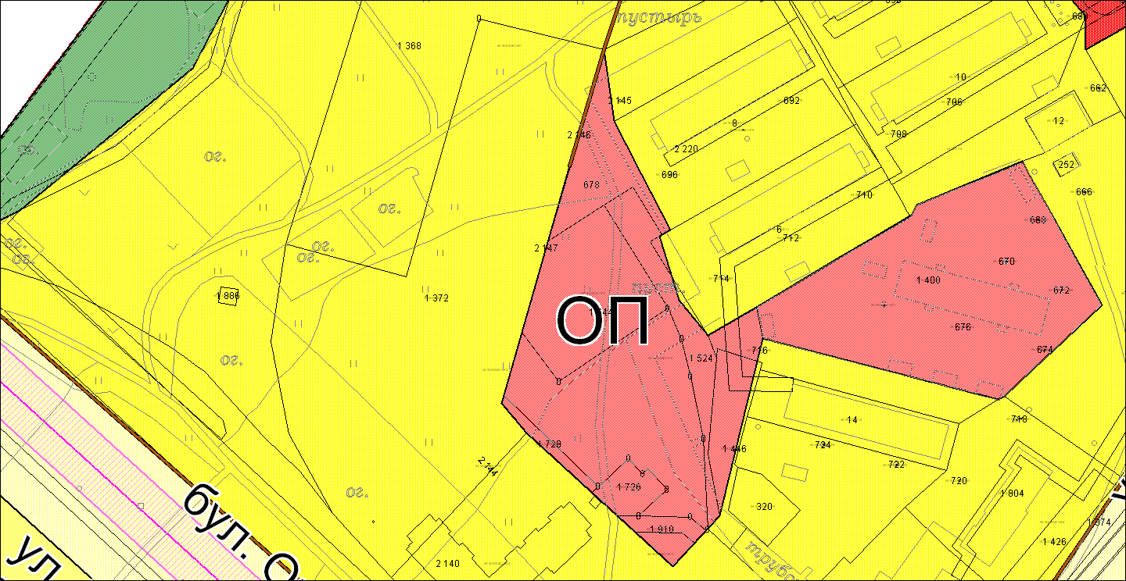

Приложение 3 к решению Думы Полазненского городского поселения от 24.03.2016г. № 236

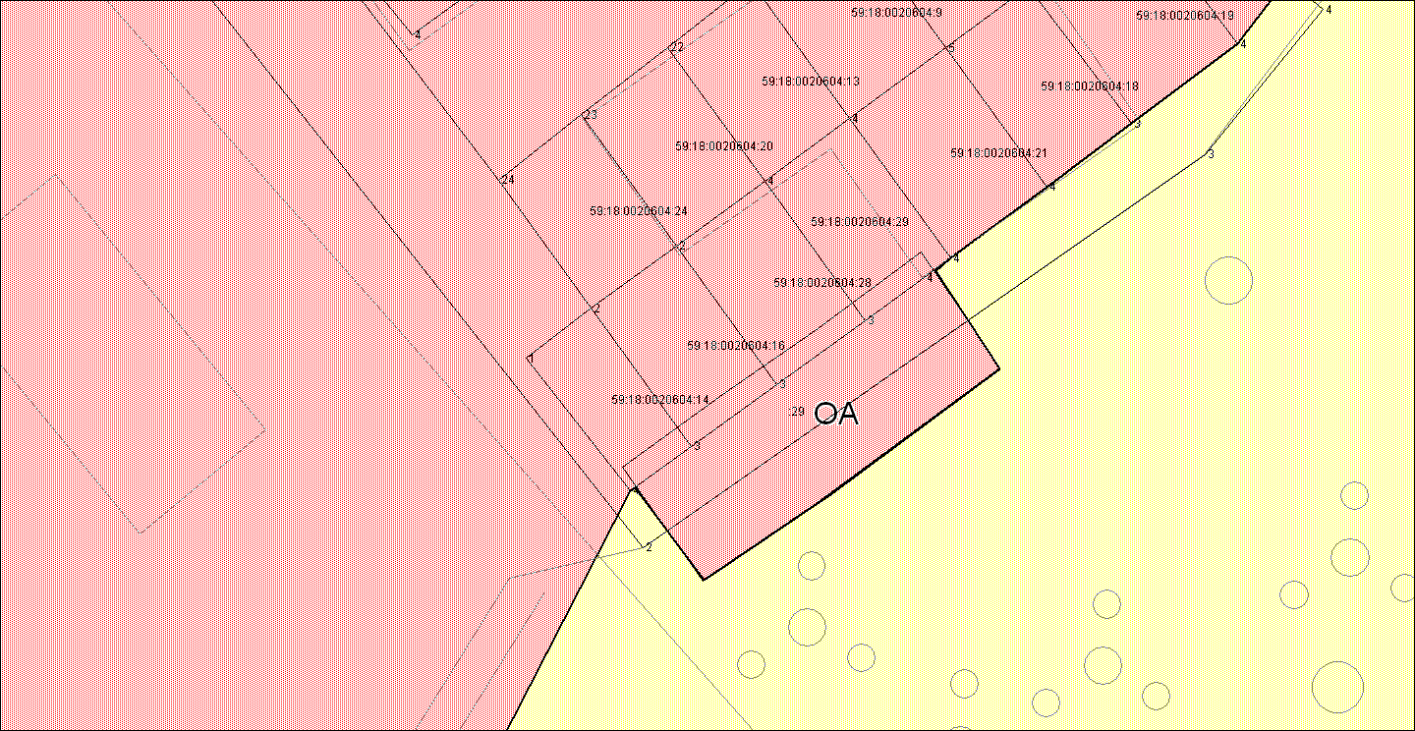

Приложение 4 к решению Думы Полазненского городского поселения от 24.03.2016г. № 236

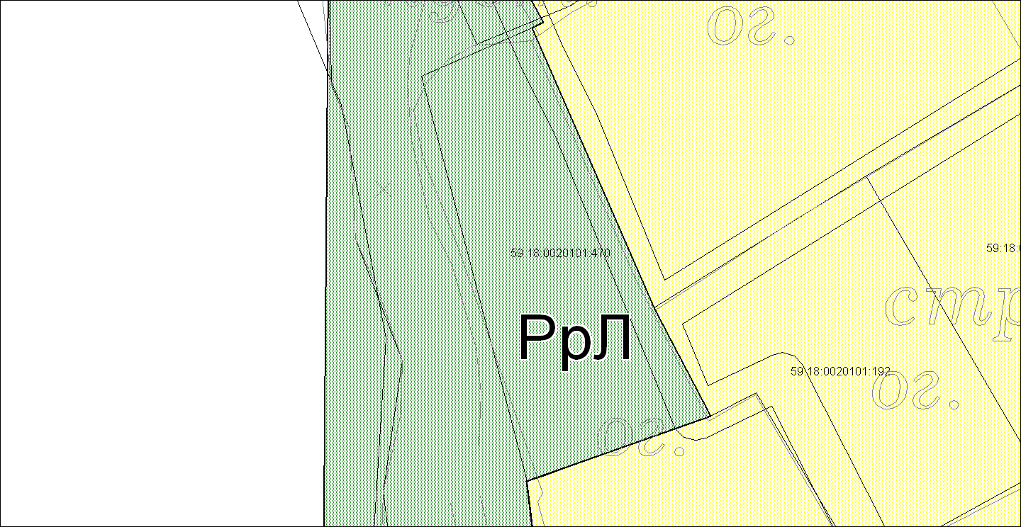

Приложение 5 к решению Думы Полазненского городского поселения от 24.03.2016г. № 236

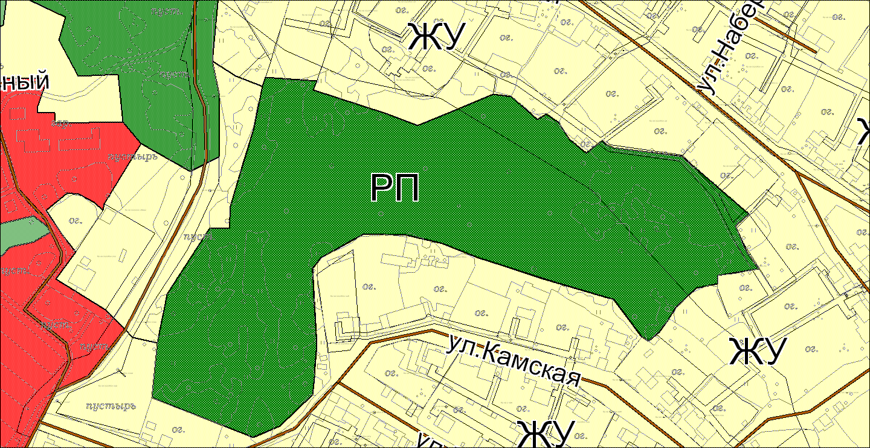

Приложение 6 к решению Думы Полазненского городского поселения от 24.03.2016г. № 236

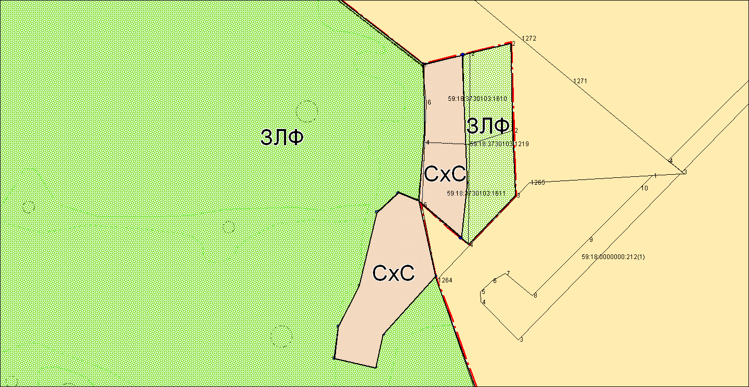

Приложение 7 к решению Думы Полазненского городского поселения от 24.03.2016г. № 236

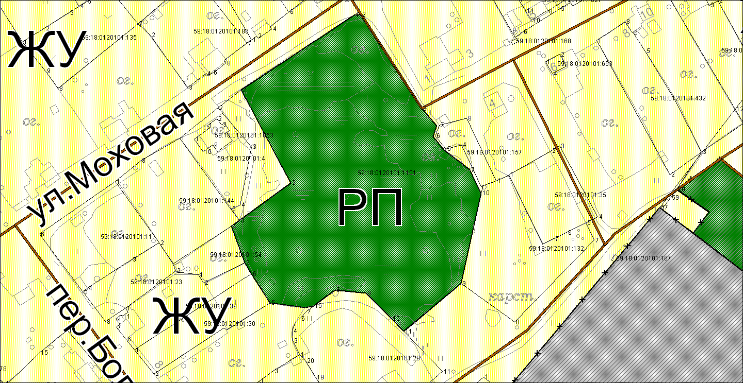

Приложение 8 к решению Думы Полазненского городского поселения от 24.03.2016г. № 236

